Declaração de Responsabilização Técnica

Declaro, para os devidos fins, que eu, **Rodrigo Soares Macedo**, oceanógrafo, portador do R.G. no 4.661.507 SSP-SC e CPF no 951.653.470-87, me responsabilizo tecnicamente pelos componentes do **Fitoplâncton** e **Zooplâncton**, referente ao EIA/RIMA do Empreendimento **"Melport Terminais Marítimos Ltda."**.

Balneário Camboriú, 19 de dezembro de 2013.

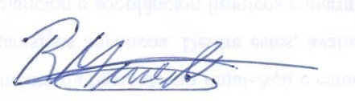

_______________________________

RODRIGO SOARES MACEDO